Alunos:
Asaffe Apolinário Duarte NUSP 14560001
Heitor Gama Ribeiro NUSP 14577494
Solano Omar Oliveira do Nascimento NUSP 14608017
Grupo: 13

Considere as formas de onda a seguir em que foi feita a mesma soma de 5 bits, em que a entrada foi mudada no instante 100ns.

Ripple carry adder:
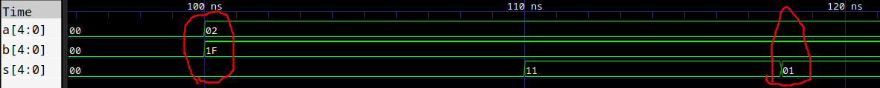
Demora: 18ns

Carry look-ahead adder:
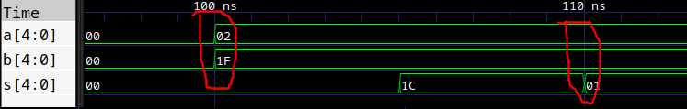
Demora: 10ns

Ripple Carry Adder (RCA):

Atraso Propagativo (Propagation Delay): No RCA, o atraso propagativo é alto e aumenta linearmente com o número de bits (N) no somador. Isso ocorre porque a saída de um estágio depende do cálculo dos estágios anteriores, e o transporte (carry) precisa "ripple" através de cada estágio.

Atraso de Transição (Transition Delay): O atraso de transição também é maior no RCA, pois as mudanças nas entradas podem levar algum tempo para se propagar através do circuito e refletir nas saídas.

Complexidade (Complexity): O RCA é relativamente simples em termos de hardware, pois requer apenas portas lógicas simples para a realização das somas e das propagações de carry. No entanto, a simplicidade vem com o custo de um maior atraso devido à propagação de carry.

Carry Look-Ahead Adder (CLA):

Atraso Propagativo (Propagation Delay): O CLA é projetado especificamente para reduzir o atraso propagativo. Ele calcula os carries para cada estágio de forma independente, em paralelo, antes mesmo de serem necessários. Isso resulta em um atraso propagativo constante, independentemente do número de bits (N).

Atraso de Transição (Transition Delay): O atraso de transição é menor no CLA, pois as mudanças nas entradas são rapidamente refletidas nas saídas devido ao cálculo prévio dos carries.

Complexidade (Complexity): O CLA é mais complexo em termos de hardware do que o RCA, pois requer circuitos adicionais para calcular os carries em paralelo. No entanto, essa complexidade é compensada pelo desempenho mais rápido e constante.

Em resumo, a principal diferença entre o Ripple Carry Adder (RCA) e o Carry Look-Ahead Adder (CLA) está no tratamento dos carries. O RCA calcula os carries em série, resultando em atrasos propagativos mais altos à medida que o número de bits aumenta. Por outro lado, o CLA calcula os carries em paralelo, resultando em atrasos propagativos constantes e menores, independentemente do tamanho do somador. Portanto, o CLA é preferido quando a velocidade é crítica, enquanto o RCA é mais simples e adequado para circuitos menos críticos em termos de desempenho.

